# 更新

7月14日重新排版，更新了ajax在struts上的运用

2018年10月24日添加属性选择器和过滤器，更新基本选择器和层次

# jQuery介绍

前提

为了简化 JavaScript 的开发, 一些 JavsScript 库诞生了. JavaScript 库封装了很多预定义的对象和实用函数。能帮助使用者建立有高难度交互的 Web2.0 特性的富客户端页面, 并且兼容各大浏览器

当前流行的 JavaScript 库有: jQuery, MooTools, Prototype, Dojo, YUI, EXT_JS DWR

[www.open-open.com](http://www.open-open.com)开源网页

jQuery是一个快速的，简洁的javaScript库，使用户能更方便地处理HTML documents、events、实现动画效果，并且方便地为网站提供AJAX交互。

什么是jQuery对象？

jQuery 对象就是通过jQuery包装DOM对象后产生的对象。

jQuery 对象是 jQuery 独有的. 如果一个对象是 jQuery 对象, 那么它就可以使用 jQuery 里的方法: $(“#test”).html();

虽然jQuery对象是包装DOM对象后产生的，但是jQuery无法使用DOM对象的任何方法，同理DOM对象也不能使用jQuery里的方法.乱使用会报错

# DOM和jQuery互转

DOM对象转成jQuery对象

对于已经是一个DOM对象，只需要用$()把DOM对象包装起来，就可以获得一个jQuery对象了。$(DOM对象)

<input type=”text” name=”a” id=”b” value=”温老师”/>

//dom方式获得id为b的input标签

var b=document.getElementById("b");

//转换为jquery对象

var a=$(b);

alert(a.val());

jQuery对象转成DOM对象 两种方式

(1) jQuery对象是一个数组对象，可以通过[index]的方法，来得到相应的DOM对象

//通过id选择器获得id为b的input标签

<input type=”text” name=”a” id=”b” value=”温老师”/>

var a=$("#b");

//转换成dom对象，使用dom方法value

var b=a[0];

alert(b.value);

(2) jQuery本身提供，通过.get(index)方法，得到相应的DOM对象

//通过id选择器获得id为b的input标签

var a=$("#b");

//转换成dom对象，使用dom方法value

var b=a.get(0);

alert(b.value);

dom中的value方法出错通过alert没有提示，jquery的val()方法alert有提示

# jQuery 选择器

常用

第一个：通过表单中的name获取指定的标签元素

<input name="userName" type="text" phone" >

$("input[name='userName']").click(function(){alert('点击我做什么'); })

## 常用选择器

第一种 找同级的下一个元素

var next=$(“#user”).next()

第二种：找父亲节点

var parent=$(“#user”).parent()

var yeye=$(“#user”).parent().parent()这个就是找父亲的节点

第三种：通过指定选中的标签刷选有属性: $(“元素[属性]”)

HTMl：标签中自己定义一个属性

<input id="AccountInput2" zidingyi="bbb" type="text" style="width: 150px;" />

<input id="AccountInput" zidingyi="aaa" type="text" style="width: 150px;" />

javaScript：

$("input[zidingyi]").click(function(event) {alert("成功");});

结果：上面两个都符合要求都会被选中

第四种：和第三种多了一个条件：$(“元素[属性=值]”)

HTMl：和第三种情况一样

<input id="AccountInput2" zidingyi="bbb" type="text" style="width: 150px;" />

<input id="AccountInput" zidingyi="aaa" type="text" style="width: 150px;" />

javaScript：

$("input[zidingyi=aaa]").click(function(event) {alert("成功");});

结果：只有zidingyi="aaa"会被选中

## 基本选择器

jquery基本选择器和css样式的基本选择器是一样的

id选择器

#id 用法: $(“#myDiv”); 返回单个元素

相当于dom中的方法：document.getElementById("myDiv ");

标签选择器

$(“div”) 返回值 集合元素

$("input").click(function(){

alert("我被点击了");

});

类选择器

class 用法: $(”.myClass”) 返回值 集合元素

通配符选择器

* 用法: $(”*”) 返回值 集合元素

说明: 匹配所有元素,多用于结合上下文来搜索

## 层次选择器

通过基本选择器进行搭配使用

第一种 ：”空格” ：匹配第一个元素下的所有子孙元素

选择器1 选择器：2$ (“form input”) ; 返回值 集合元素

这个意思是在form标签下的所有input标签都选中

第二种：”>”:匹配第一个元素下的所有儿子元素

选择器1 >选择器：$(”form > input”) ; 返回值 集合元素

这个意思是在form标签下的的第一级（也就是儿子）input标签都选中

第三种：找出第一个元素紧挨着的一个弟弟

选择器1 +选择器：$(”label + input”) ; 返回值 一个元素

说明: 匹配所有紧接在 prev 元素后的 next 元素

第四种：找出第一个元素所有弟弟

1、选择器1 ~选择器： $(”form ~ input”) ; 返回值 集合元素

说明: 匹配 prev 元素之后的所有 siblings 元素.注意:是匹配之后的元素,不包含该元素在内,并且siblings匹配的是和prev同辈的元素,其后辈元素不被匹配.

2、$("#two").siblings("div").css();

选择所有兄弟使用siblings方法来获取

## 属性选择器

1、匹配包含给定属性的元素 [attribute]

描述:

查找所有含有 id 属性的 div 元素

HTML 代码:

<div>

<p>Hello!</p>

</div>

<div id="test2"></div>

jQuery 代码:

$("div[id]")

结果:

[ <div id="test2"></div> ]

2、匹配给定的属性是某个特定值的元素

①$("input[name='newsletter']") 值等于

②$("input[name!='newsletter']") 值非等于

## 过滤器

配合选择器或层级选择器找到的元素再进行过滤：过滤器写在最后面

第一种 选择器找到的所有元素：进行过滤掉找到第一个元素 :first

用法: $(“tr:first”) ; 返回值 单个元素的组成的集合

第二种 选择器找到的所有元素：进行过滤掉找到最后一个元素 :last

用法: $(”tr:last”) 返回值 集合元素

第三种 选择器找到的所有元素：进行过滤掉找到 未被选择器找到的元素 :not(selector)

一般用在单选框或复选框

html代码

<input name="apple" />

<input name="flower" checked="checked" />

js代码

$("input:not(:checked)")

结果匹配的元素:

<input name="apple" />   
用法: $(”input:not(:checked)”)返回值 集合元素

第四种 选择器找到的所有元素：进行过滤掉找到偶数的索引:even

选择器找到的所有元素：进行过滤掉找到奇数数的索引:odd

$("tr:even") 说明: 匹配所有索引值为偶数的元素，从 0 开始计数.js的数组都是从0开始计数的.例如要选择table中的行,因为是从0开始计数,所以table中的第一个tr就为偶数0.

查找表格的1、3、5...行（即索引值0、2、4...）

HTML 代码:

<table>

<tr><td> 1</td></tr>

<tr><td> 2</td></tr>

<tr><td> 3</td></tr>

</table>

jQuery 代码:

$("tr:even")

结果:

[ <tr><td> 1</td></tr>, <tr><td> 3</td></tr> ]

第五种 选择器找到的所有元素：匹配一个给定索引值的元素:eq(index)

匹配大于：:gt(index)、匹配小于：:lt(index)

描述:

查找第二行

HTML 代码:

<table>

<tr><td>Header 1</td></tr>

<tr><td>Value 1</td></tr>

<tr><td>Value 2</td></tr>

</table>

jQuery 代码:

$("tr:eq(1)")

结果:

[ <tr><td>Value 1</td></tr> ]

# AJAX

Ajax本质上和普通的HTTP请求是一样的，只不过普通的HTTP请求是给人看的，而Ajax请求是给JS代码去用的

## 表单提交(只有普通字段)

### JSON接收与发送

这次测试学习使用前端的工具hbuilderX和服务端的eclipse来测试，害的出了很多问题

注意：必须要服务端的地址，不允许客户端的

url:' http://localhost:8080/springMVC/rrr '这样是客户端访问服务器，

url: "/springMVC/rrr ", //服务端内部发送

针对上面设置的是客户端访问服务器有以下问题

问题1：造成ajax设置不了头ContentType

问题2：无法获取服务端返回的数据 ：success:function (message)

#### 接收服务端

js代码

$(function(){

$.ajax({

type:'post', //第一步 设置请求类型

url:'/springMVC/rrr', //第二步 服务器端的url地址

dataType:'json', //第三步：服务器返回的数据如果为json串(设置为json类型)

success:function (message) { //第四步：服务器返回的数据(在此方法中为html设置值)

alert("提交成功"+JSON.stringify(message)); //函数JSON.stringify(JSON json) 获取json的所有数据

$("#ii").val(message.re); //json串获取单个值操作 message.re

update(message); //外边定义函数，这里来调用方法

},

error:function (message) { //第五步：提交失败(状态码404)执行此函数

alert("提交失败"+JSON.stringify(message));

}

});

服务端代码

protected void doPost(HttpServletRequest req, HttpServletResponse resp) throws ServletException, IOException {

String re = req.getParameter("re");

String age = req.getParameter("age");

System.out.println(re+" "+age);

String str="{\"re\":\"主题\",\"age\":\"35\"}";

//设置头ContentType信息：告诉浏览器是json串数据

resp.setContentType("application/json;charset=utf-8");

//发送给客户端

resp.getWriter().write(str);

}

#### 发送服务端

js代码的操作

跟接收服务端数据的区别

1设置请求头：contentType: "application/json;charset=utf-8",

2 数据必须为json数据：使用的是springmvc的requestBody不能是对象必须是字符串

$(function(){

$.ajax({

//第一步 设置提交类型

type: "POST",

//第二步 服务器端的地址：注意：必须是服务器端发送(客户端的url不能设置请求头，contentType会失效)

url: "/LoginServlet",//服务端内部发(http://localhost:8080/springMVC/rrr这样的就是客户端)

//第三步设置请求类型contentType的mime类型为application/json

contentType: "application/json;charset=utf-8",

//第四步 准备json数据

data:{"name":"yd","pwd":"123456"},

//第五步 设置服务器返回的数据类型

dataType: "json",

//第六步：成功提交返回数据

success:function (message) {

alert("提交成功"+JSON.stringify(message));

},

//第七步：提交失败(状态码404)执行此函数

error:function (message) {

alert("提交失败"+JSON.stringify(message));

}

});

});

java原始servlet的接收操作：

使用此流BufferedReader reader = req.getReader();req.getParameter("age");和有冲突

1、如果req.getParameter("age")先进行取出，req.getReader()就没有数据了：reader.readLine()就等于null

2、反之：先用req.getReader().readLine()取出所有数据req.getParameter("age")就为null；

protected void doPost(HttpServletRequest req, HttpServletResponse resp) throws ServletException, IOException {

//第一步 用req.getReader()方法获取缓冲字符流

BufferedReader reader = req.getReader();

//第二步 就是缓冲字符流中获取数据

String str="";

while((str=reader.readLine()) !=null) {

System.out.println(str);

}

//下面是测试：通过上面两步能获取了数据，下面就获取不了数据了(反之先用下面获取了数据，上面就获取不了数据)

String string = req.getParameter("age");

String string2 = req.getParameter("re");

System.out.println(string+" "+string2); null null

}

## 表单提交(含文件和普通字段)

问题点

前两天用到ajax提交含上传图片的表单。实现的功能比较简单，但是使用ajax提交表单 form.serialize只能实现普通的字段提交，上传图片却不能使用。

网上很多都是推荐使用jquery.form.js先单独上传图片，返回上传后图片文件名再提交表单。

但是我就是需要一起提交，发现jquery.form.js的ajaxSubmit()还挺好用，而且比单独上传图片更简单。

步骤 使用$("").ajaxSubmit({})的函数

html网页

<form id="gp" method="post" enctype="multipart/form-data"> //form表单需要设置enctype类型

<input type="text" name="" id="" />

<input type="file" name="" id="" accept="image/*"/>

<input type="button" id="ok" value="保存" />

</form>

js

ajaxSubmit函数区别：不用准备数据，异步提交from表单

$("#ok").click(function() {

$("#gp").ajaxSubmit({ //先获取form标签然后使用ajax的函数ajaxSubmit

url : "xxx.action?action=saveOrUpdateObject",

type : "post",

dataType : 'json', //服务器返回来的类型

success : function(data) {

alert("设置成功！");

},

error : function(data) {

alert("error:" + data.responseText);

}

});

});

# 调试(重要)

## 1、快速获取要调试的资源

注意 有些工程很多的时候不容易找到资源，可以使用console.log()方式在控制台快速显示

首先页面会加载的js中加入：如下 放入$(function(){}页面一加载完就执行的事件中

$(function(){

console.log(“随便输入”) //此时控制台就可以显示输出内容

})

## 2、使用占位符”%o”查看数据

%o 注意o不是数字0，大小写都可以：建议小写

$(function(){

$("#but-show").on("click",{'id':'123'},function(even){

$("#layer-mask").show();

$("#layer-pop").show();

//获取点击本身的的元素标签

console.log("调用本身元素标签的内容------%o",$(this)) //注意写法,它是逗号不是+号连接

//获取on事件中的{'id':'123'}

console.log("function(even)===》even参数内容----%o",even)

});

})

控制台显示内容：如下

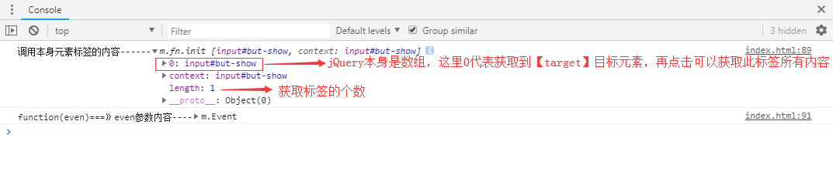

## 3、使用占位符”%o”来获取数据

可以获取数据，以链条式方式获取：

console.log("调用本身元素标签的内容------%o",$(this)[0].defaultValue)

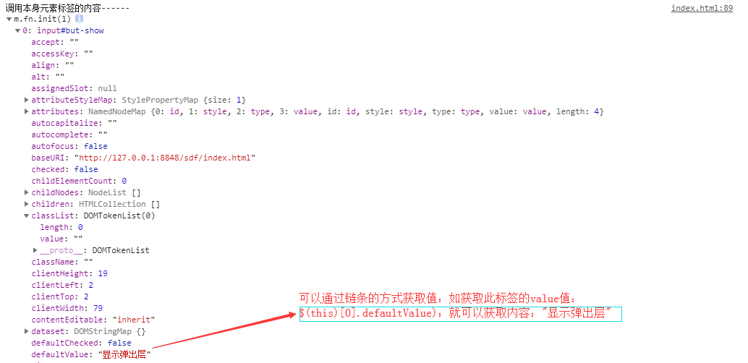

# 事件

## 键盘事件

### 监听回车键事件

例子

这例子使用回车键代替鼠标按键

$(function() {

// 第一步 鼠标点击的时候触发事件

$('#Submit').click(function() {

alert("你按下可回车键");

$('#AccountInput').focus(); //事件结束后焦点（光标）定位在此标签中

});

//第二步 进行监听全局键盘按下事件，例如监听全局回车事件

$(document).keydown(function(event) {

if (event.keyCode == 13) {

//第三步 triggerHandler() 方法触发被选元素的指定事件类型。但不会执行浏览器默认动作，也不会产生事件冒泡。

$('#Submit').triggerHandler('click');

}

});

});

HTML

<input id="AccountInput" zidingyi="aaa" type="text" style="width: 150px;" /></td>

<input id="PasswordInput" zidingyi="aaa" type="text" style="width: 150px;" />

<td><input id="Submit" type="button" value="submit" /></td>

详细使用

1、监听全局键盘按下事件，例如监听全局回车事件

　　$(document).keydown(function(event){

　　　　if(event.keyCode == 13){

　　　　　　alert('你按下了Enter');

　　　　}

　　});

2、监听某个组件键盘按下事件，例如监听id为btn的button组件的回车按下事件

　　$("#btn").keydown(function(event){

　　　　if(event.keyCode == 13){

　　　　　　alert('你按下了Enter');

　　　　}

　　});

3、如果是要监听组合键，例如监听ctrl+c

　　$(document).keyup(function(event){

　　　　if (event.ctrlKey && event.keyCode === 67){

　　　　　　alert('你按下了CTRL+C');

　　　　}

　　});

具体内容看https://www.cnblogs.com/pangpanghuan/p/6423204.html

# 小功能实现

## 弹出框

用途：如登录界面要一个小窗口进行登录

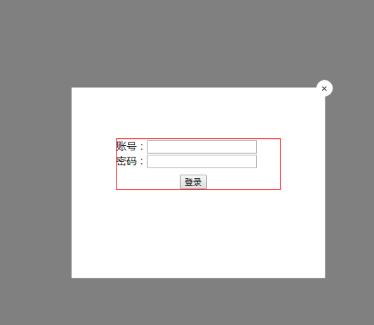

第一步 html内容

<!-- 弹出层遮罩div(css样式操作，这里只要一个空div即可)-->

<div id="layer-mask" class="layer-mask"></div>

<!-- 弹出层窗体 -->

<div id="layer-pop" class="layer-pop">

<!-- 弹出层关闭按钮 “X”使用搜狗输入法cuo拼音弄出来的-->

<div id="layer-close" class="layer-close">×</div>

<!-- 弹出层内容区域 -->

<div id="layer-content" class="layer-content">

<div class="form_inp">

账号：<input type="text" name="username" /><br/>

密码：<input type="text" name="username" />

<input type="button" value="登录" />

</div>

</div>

</div>

<input id="but-show" style="float: right;" type="button" value="显示弹出层"/>

第二步 CSS样式

/* 弹出层遮罩 */

.layer-mask {

/* 默认不显示 使用js调用*/

display: none;

z-index: 99999;

/*固定定位:需要固定位置 */

position: fixed;

top: 0;

left: 0;

width: 100%;

height: 100%;

/* 背景原色:黑色 */

background: #000;

/* 透明度 */

opacity: 0.5;

}

/* 弹出层窗体 */

.layer-pop {

/* 默认不显示 使用js调用*/

display: none;

z-index: 100000;

/*固定定位:随着浏览器窗体的变大变小固定在中间 */

position: fixed;

/* left:0;right:0;top:0;bottom:0;再加上margin：auto，会使div1居中，

如果div1,没有宽高，则会继承父集的宽高。适合body 内的遮罩，*/

top: 0;

left: 0;

right: 0;

bottom: 0;

margin: auto;

width: 400px;

height: 300px;

background: #fff;

}

/* 弹出层关闭按钮 */

.layer-close{

/* 把此div设置为右浮动 */

float: right;

width: 24px;

height: 24px;

border: 1px solid #fff;

/* 文本的左中右对齐方式 */

text-align: center;

/* line-height被用来控制行与行之间垂直距离 */

line-height: 24px;

/* 变成圆形 */

border-radius: 50%;

background: #fff;

/* 在固定位置设置外边框位置 */

margin-top: -12px;

margin-right: -12px;

}

/*css事件 鼠标悬停提示特效 */

.layer-close:hover{

/* 计算机中把鼠标指针的形状弄成一只伸出食指的手 */

cursor: pointer;

background: red;

/* 鼠标移动到此div进行内容字体变色即"×"的颜色 */

color: darkred;

}

第三步 使用js调出窗体和隐藏窗体

//显示窗体

$(function(){

$("#but-show").on("click",{'id':'123'},function(even){

$("#layer-mask").show();

$("#layer-pop").show();

});

//隐藏窗体

$("#layer-close").on("click",function(even){

$("#layer-mask").hide();

$("#layer-pop").hide();

})

})

## 表格常用写法

html代码

<table border="1px" width="600px" id="tab">

<thead>

<tr >

<td>

选择全部<input type="checkbox" id="checkAll" />

</td>

<td>分类ID</td>

<td>分类名称</td>

<td>分类商品</td>

<td>分类描述</td>

<td>操作</td>

</tr>

</thead>

<tbody>

<tr>

<td>

<input type="checkbox" />

</td>

<td>1</td>

<td>手机数码</td>

<td>华为,小米,尼康</td>

<td>黑马数码产品质量最好</td>

<td>

<a href="#">修改</a>|<a href="#">删除</a>

</td>

</tr>

<tr>

<td>

<input type="checkbox" />

</td>

<td>2</td>

<td>成人用品</td>

<td>充气的</td>

<td>这里面的充气电动硅胶的</td>

<td><a href="#">修改</a>|<a href="#">删除</a></td>

</tr>

<tr>

<td>

<input type="checkbox" />

</td>

<td>3</td>

<td>电脑办公</td>

<td>联想,小米</td>

<td>笔记本特卖</td>

<td><a href="#">修改</a>|<a href="#">删除</a></td>

</tr>

</tbody>

</table>

表格的全选和全不选

js代码

第一种方式：使用属性选择器：选择器[属性名称='属性值']

$(function(){

//绑定点击事件

//this 代表的是当前函数的所有者

$("#checkAll").click(function(){

//第一步 获取当前选中状态

alert(this.checked); //值为打勾：为true，不打勾：为false

//第二步 获取所有分类项的checkbox很多种方式

//1、使用选择器[属性名称='属性值']

//这个意思是选中所有属性值为checkbox的标签，过滤掉第一个(点击全选)

$("input[type='checkbox']:gt(0)").prop("checked",this.checked);

//2、使用层级选择器来实现 tbody > tr > td > input

$("tbody > tr > td > input").prop("checked",this.checked);

//3、最简单的使用标签选择器

$("input").prop("checked",this.checked);

});

//4、使用jquery循环操作

$("input[name]").each(function(){

this.checked=ischecked;

})

});

隔行换色

$(function(){

//获得所有的索引为偶数的行 : 使用层次选择器

$("tbody > tr:even").css("background-color","#CCCCCC");

//修改基数行

$("tbody > tr:odd").css("background-color","#FFF38F");

// $("tbody > tr").css("background-color","#FFF38F");

});